Vojenské športové centrum Počet listov:
DUKLA Banská Bystrica Prílohy:
č. VŠC-154-6/2020

VÝZVA NA PREDLOŽENIE CENOVEJ PONUKY

Zákazka podľa § 117 zákona č. 343/2015 Z. z. o verejnom obstarávaní a o zmene a doplnení niektorých zákonov v znení neskorších predpisov.

Základné údaje pre poskytnutie informácie
___________________________________________________________________________

1. Identifikačné údaje verejného obstarávateľa:

Názov: Vojenské športové centrum DUKLA Banská Bystrica
(ďalej len „ VŠC“)
Sídlo: Hutná 3, 974 04 Banská Bystrica
Zastúpená: pplk. Mgr. Roman Benčík - riaditeľ
IČO: 00800520
DIČ: 2021075309
Kontaktná osoba: Ing. Vladimíra Weissová
Telefón: 0903 568 028
E-mail: weissova@dukla.sk

2. Názov predmetu zákazky:

„Výroba nábytku na mieru na Ubytovňu VŠC DUKLA Banská Bystrica“

3. Opis a rozsah predmetu zákazky:

Predmetom zákazky je výroba a dodanie dreveného nábytku na mieru vrátane montáže pre potreby Ubytovne VŠC DUKLA Banská Bystrica. Jedná sa o zariadenie do 11 izieb a navyše ešte 2 ks posteľ, 2 ks matrac, 2 ks rošt, 2 ks nočný stolík, 1 ks skriňa a 1 ks jedálenský stôl. Zariadenie jednej izby: 2 ks posteľ, 2 ks rošt, 2 ks matrac, 2 ks nočný stolík, 1 ks skriňa a 1 ks jedálenský stôl.
Celkom: 24 ks postelí, 24 ks matracov, 24 ks roštov, 24 ks nočných stolíkov, 12 ks skríň, 11 ks jedálenských stolov v zmysle príloh tejto Výzvy.
Požaduje sa dodanie nového a nepoužívaného tovaru vrátane montáže, predmet obstarávania sa požaduje dodať na základe uvedenej špecifikácie predmetu obstarávania a vizuálneho návrhu predmetu obstarávania (priložené prílohy).

4. Druh zákazky: tovar, služba

5. Miesto dodania: Ubytovňa VŠC DUKLA Banská Bystrica, Hutná 3, 974 04 Banská Bystrica.
6. Spoločný slovník obstarávania (kód CPV):
45421000-4 - Stolárske práce
39100000-3 - Nábytok

7. Predpokladaná hodnota zákazky: 14 798,28 € bez DPH. VŠC nie je platiteľom dane z pridanej hodnoty.

8. Zdroje financovania: Predmet zákazky bude financovaný z rozpočtu VŠC. Verejný obstarávateľ neposkytuje preddavok ani zálohovú platbu.

9. Rozdelenie predmetu zákazky: NIE

10. Variantné riešenia: Uchádzačom sa nepovoľuje predložiť variantné riešenia vo vzťahu k požadovanému predmetu zákazky.

11. Obhliadka: Verejný obstarávateľ odporúča pred spracovaním cenovej ponuky vykonať obhliadku ubytovacích priestorov Ubytovne VŠC DUKLA. Obhliadka je možná po telefonickom dohovore na tel. čísle 0903 572 862, v pracovné dni v čase od 09,00 hod. – 14,00 hod. najneskôr však do 5. júna 2020.

12. Lehota a podmienky na predloženie cenovej ponuky a spôsob jej doručenia:
Uchádzač vloží ponuku do samostatnej nepriehľadnej obálky. Obálka ponuky musí byť uzatvorená, prípadne zabezpečená proti nežiadúcemu otvoreniu a označená údajmi:
- adresou verejného obstarávateľa
- adresou uchádzača (jeho obchodné meno a adresa sídla alebo miesta podnikania),
- označením: „NEOTVÁRAŤ – NÁBYTOK“
- ponuky je potrebné doručiť na adresu verejného obstarávateľa poštou alebo osobne v podateľni na prízemí hlavnej budovy VŠC DUKLA Banská Bystrica, Hutná 3, 974 04 Banská Bystrica, číslo dverí 125 v čase od 08,00 hod. do 11,00 hod.
Z dôvodu zamedzenia šírenia ochorenia COVID-19 verejný obstarávateľ žiada uchádzačov, ktorí budú predkladať cenové ponuky osobne v podateľni na prízemí hlavnej budovy VŠC DUKLA Banská Bystrica, aby mali prekryté horné dýchacie cesty rúškom, šálom, šatkou alebo iným vhodným spôsobom, na rukách mali hygienické rukavice a dodržiavali odstup minimálne 2 m od ostatných osôb.

13. Lehota na predkladanie ponúk uplynie: dňa 11. júna 2020 o 11,00 hod.
- v prípade doručenia poštou musí byť ponuka v stanovenej lehote doručená na adresu: VŠC DUKLA Banská Bystrica, Hutná 3, 974 04 Banská Bystrica. Dátum poštovej pečiatky nie je rozhodujúci,
- ponuky predložené po lehote na predkladanie ponúk nebudú otvorené a budú vrátené na adresu odosielateľa uvedenej na obale s ponukou,
- po uplynutí lehoty na predkladanie ponúk nie je možné predložené ponuky odvolať.
- ponuky po predložení nemožno meniť ani dopĺňať,
- po uplynutí lehoty na predkladanie ponúk je zmena alebo doplnenie ponuky vylúčená.
- prípadná oprava zrejmých chýb a nesprávností, ktoré vznikli pri vyhotovení ponuky je možná aj o uplynutí lehoty na predkladanie ponúk,
- ponuky sa predkladajú v slovenskom jazyku a v mene EUR.

14. Lehota viazanosti ponúk: 3 mesiace od predloženia ponuky

15. Obsah ponuky:

Cenová ponuka musí obsahovať:
- identifikačné údaje uchádzača (obchodný názov, adresa uchádzača alebo miesto jeho podnikania, meno, priezvisko a funkcia štatutárneho zástupcu, IČO, DIČ, IČ DPH, bankové spojenie (názov, adresa a sídlo peňažného ústavu), číslo bankového účtu, kontaktné telefónne číslo, e-mailová adresa kontaktnej osoby – príloha č. 2 tejto Výzvy,
- cenovú ponuku nacenenú v súlade s prílohou č. 1, prílohou č. 2 tejto Výzvy. Predmet zákazky nie je rozdelený na časti. Uchádzač predloží ponuku na celý predmet zákazky. Celkový rozsah predmetu zákazky je uvedený v prílohe č. 1 tejto Výzvy. V celkovej ponukovej cene uchádzača musia byť započítané, o. i. aj náklady na montáž nábytku a náklady na dopravu,
- cena za uskutočnenie stavebných prác musí byť stanovená v zmysle zákona NR SR č. 18/1996 Z. z. o cenách v znení neskorších predpisov a musí byť stanovená vo formáte:
- ako cena celkom bez DPH,
- výška a sadzba DPH
- cena celkom vrátane DPH
- pokiaľ uchádzač nie je platcom DPH, tak na túto skutočnosť v ponuke upozorní. Cena musí zahŕňať všetky náklady uchádzača súvisiace s predmetom obstarávania.

16. Ponuka ďalej bude obsahovať doklady pre preukázanie podmienok účasti nasledovne:
- osobné postavenie - uchádzač musí spĺňať podmienky účasti týkajúce sa osobného postavenia podľa § 32 ods. 1 písm. e) zákona č. 343/2015 Z. z. o verejnom obstarávaní,
- čestné vyhlásenie uchádzača o neprítomnosti konfliktu záujmov v zmysle § 23 zákona č. 343/2015 Z. z. o verejnom obstarávaní,
- čestné vyhlásenie uchádzača, že nemá uložený zákaz účasti vo verejnom obstarávaní v zmysle § 32 ods. 1 písm. f) zákona č. 343/2015 Z. z. o verejnom obstarávaní,

17. Kritérium na hodnotenie ponúk: Najnižšia celková cena v € s DPH.

18. Typ zmluvy: Výsledkom postupu vo verejnom obstarávaní bude Objednávka podľa Obchodného zákonníka.

19. Ďalšie informácie verejného obstarávateľa:
- proti rozhodnutiu verejného obstarávateľa pri postupe zadávania zákazky s nízkou hodnotou podľa § 117 zákona nie je možné podať žiadosť o nápravu, ani námietky v zmysle platného zákona o verejnom obstarávaní,
- verejný obstarávateľ na vyhodnotenie ponúk vymenuje trojčlennú komisiu. Vyhodnocovanie ponúk komisiou je neverejné,
- všetkým uchádzačom, ktorých ponuky sa vyhodnotia bude bezodkladne (najneskôr do 10 pracovných dní odo dňa otvárania obálok) oznámený výsledok vyhodnotenia ponúk,
- verejný obstarávateľ si vyhradzuje právo uzatvoriť zmluvu s uchádzačom umiestneným v poradí za úspešným uchádzačom, ak z rôznych dôvodov nedôjde k uzatvoreniu zmluvy s úspešným uchádzačom, resp. úspešný uchádzač od nej odstúpi,
- uchádzači nemajú nárok na náhradu nákladov spojených s účasťou na tomto obstarávaní.

21. Požadované obchodné podmienky dodania predmetu zákazky:
- splatnosť faktúry je do 30 kalendárnych dní odo dňa jej doručenia objednávateľovi,
- úhradu ceny predmetu zákazky uskutoční objednávateľ po odovzdaní a prevzatí celého predmetu zákazky na základe faktúry vystavenej dodávateľom,
- faktúra musí obsahovať všetky náležitosti daňového dokladu stanovené zákonom,
- v prípade, ak faktúra za predmet zákazky nebude obsahovať všetky náležitosti daňového dokladu alebo bude obsahovať nesprávne alebo neúplné údaje, objednávateľ je oprávnený ju do dátumu splatnosti vrátiť dodávateľovi. Dodávateľ faktúru podľa charakteru nedostatku buď opraví alebo vystaví novú faktúru. Na opravenej alebo novej faktúre vyznačí nový dátum splatnosti.

22. Dôvod zrušenia zadania zákazky
- nebude predložená ani jedna ponuka,
- ani jeden z uchádzačov nesplnil podmienky výzvy,
- ani jedna z predložených ponúk nevyhovie požiadavkám verejného obstarávateľa,
- sa zmenili okolnosti, za ktorých bolo toto obstarávanie vyhlásené,
- ponuka uchádzačov bude vyššia ako predpokladaná cena obstarávania,
- uchádzači nemajú nárok na náhradu nákladov spojených s účasťou na tomto obstarávaní,
- verejný obstarávateľ si vyhradzuje právo odmietnuť všetky predložené ponuky.

V Banskej Bystrici dňa 29. mája 2020
pplk. Mgr. Roman Benčík
riaditeľ VŠC DUKLA B. Bystrica

Prílohy:
Príloha č. 1: Návrh na plnenie kritérií
Príloha č. 2: Špecifikácia predmetu zákazky
Príloha č. 3: Čestné vyhlásenie uchádzača o neprítomnosti konfliktu záujmov
Príloha č. 4: Čestné vyhlásenie uchádzača, že nemá zákaz vo verejnom obstarávaní
Príloha č. 5: Skriňa – vizualizácia
Príloha č. 6: Nočný stolík – vizualizácia
Príloha č. 7: Jedálenský stôl – vizualizácia
Príloha č. 8: Posteľ, rošt, matrac – vizualizácia

Príloha č. 1

ŠPECIFIKÁCIA PREDMETU ZÁKAZKY

Názov predmetu zákazky: „Výroba nábytku na mieru na Ubytovňu VŠC DUKLA Banská Bystrica“

Predmetom zákazky je výroba a dodanie dreveného nábytku vrátane montáže pre potreby Ubytovne VŠC DUKLA Banská Bystrica v celkovom počte:

- SKRIŇA DVOJKRÍDLOVÁ – 12 ks
rozmery: cca 1200 x 620 x 2000 mm, rozmery sa líšia v závislosti od rozmerov predsiení jednotlivých izieb.
Jedna časť policová, druhá časť vešiaková tyč a dve police nad vešiakovou tyčou
materiál: MDTD s drevodekorom, napr. dub o hrúbke min. 18 mm
hrany: ABS
Podnož: klzáky
Úchytky: kovové štandard

- NOČNÝ STOLÍK – 24 ks
rozmery: 450 x 450 x 430 mm
Jedna zásuvka v hornej časti a jedna polička otvorená v dolnej časti stolíka
materiál: MDTD s drevodekorom, napr. dub o hrúbke min. 18 mm
hrany: ABS
Podnož: klzáky
Úchytky: bez úchytiek, čielko s presahom – podhmat

- JEDÁLENSKÝ STÔL – 11 ks
rozmery: 800 x 800 x 750 mm
Vrchná doska s drevodekorom
materiál: MDTD s drevodekorom, napr. dub o hrúbke min. 18 mm
hrany: ABS
Podnož: 4 ks chrómové nohy, kruhový prierez
- POSTEĽ – 24 ks (posteľ, rošt, matrac)
rozmery: 2000 x 900 x 450 mm
materiál: MDTD s drevodekorom, napr. dub o hrúbke min. 18 mm
hrany: ABS
posteľ obsahuje odkladací priestor
rošt: lamelový s bočným výklopom, masív
matrac: penový o hrúbke 190 mm s pamäťovou penou, povrch tvorí nopková lemová pena s pamäťovým efektom, spodnú časť tvorí pur pena, nosnosť do 125 kg.

Vrátane dopravy na miesto plnenia.
Vrátane montáže na mieste plnenia.
Konečná cena musí zahŕňať všetky náklady spojené s dodaním predmetu zákazky.
Požadovaná minimálna záruka na dodaný materiál: 24 mesiacov.

Verejný obstarávateľ upozorňuje záujemcov, aby prípadné odkazy vo výzve na predkladanie ponúk a v jej prílohách na obchodné meno, osobitné označenie výrobcu, výrobku alebo materiálu, ktorými sa identifikuje konkrétny výrobca, považovali iba za určenie parametrov porovnateľných výrobkov a materiálov a zároveň verejný obstarávateľ vyžaduje, aby parametre výrobkov (a ich ekvivalenty) boli dodržané na kvalitatívnej úrovni minimálne takej (a lepšej) ako je stanovené v týchto podkladoch. To znamená, že verejný obstarávateľ umožňuje v súťažnej ponuke naceniť ekvivalent výrobku, t. j. výrobok porovnateľný s tým, ktorý je uvedený v tejto výzve.

V prípade, ak predmet zákazky nebude spĺňať požiadavky verejného obstarávateľa uvedené v špecifikácii predmetu zákazky, je verejný obstarávateľ oprávnený takúto cenovú ponuku neprijať.

Príloha č. 2
NÁVRH NA PLNENIE KRITÉRIÍ

Súťažná ponuka:

1. Základné údaje uchádzača:
Obchodné meno spoločnosti:
Adresa sídla spoločnosti:
Konateľ spoločnosti:
IČO:
DIČ:
IČ DPH:
Bankové spojenie:
Číslo účtu:
IBAN:
Tel:
E-mail:

Názov predmetu obstarávania: | Druh nábytku | Počet kusov | Celková cena  bez DPH/ks, zostava: | Celková cena  bez DPH:
„Výroba nábytku na mieru na Ubytovňu VŠC DUKLA Banská Bystrica“ | Posteľ (posteľ, rošt, matrac) | 24
 | Nočný stolík | 24
 | Skriňa | 12
 | Jedálenský stôl | 11
 | Celková cena SPOLU bez DPH:
 | Celková cena SPOLU s DPH:

Dátum: ................................. Podpis: ...........................................
(vypísať meno, priezvisko a funkciu oprávnenej osoby uchádzača)

Príloha č. 3

Obchodné meno, adresa alebo sídlo uchádzača:

ČESTNÉ VYHLÁSENIE O NEPRÍTOMNOSTI KONFLIKTU ZÁUJMOV

Ja, .........................................................................................................................................

ako konateľ spoločnosti/živnostník.........................................................................................

so sídlom ..............................................................................................................................

týmto
čestne vyhlasujem,

že v súvislosti s uvedeným postupom zadávania zákazky:

„Výroba nábytku na mieru na Ubytovňu VŠC DUKLA Banská Bystrica“

- som nevyvíjal a ani nebudem vyvíjať voči žiadnej osobe verejného obstarávateľa, ktorá je alebo by mohla byť zainteresovanou osobou v zmysle § 23 ods. 3 zákona č. 343/2015 Z. z. o verejnom obstarávaní a o zmene a doplnení niektorých zákonov v znení neskorších predpisov (ďalej len „zainteresovaná osoba“) akékoľvek aktivity, ktoré by mohli viesť k zvýhodneniu nášho postavenia v súťaži,
- som neposkytol a neposkytnem akejkoľvek čo i len potenciálne zainteresovanej osobe priamo alebo nepriamo akúkoľvek finančnú alebo vecnú výhodu ako motiváciu alebo odmenu súvisiacu so zadaním tejto zákazky,
- budem bezodkladne informovať verejného obstarávateľa o akejkoľvek situácii, ktorá je považovaná za konflikt záujmov alebo ktorá by mohla viesť ku konfliktu záujmov kedykoľvek v priebehu procesu verejného obstarávania,
- poskytnem verejnému obstarávateľovi v postupe tohto verejného obstarávania presné, pravdivé a úplné informácie.

V ................................... dňa: .............................
.....................................................................
meno a priezvisko funkcia, podpis*

*Podpis uchádzača, jeho štatutárneho orgánu alebo iného zástupcu uchádzača, ktorý je oprávnený konať v mene uchádzača v záväzkových vzťahoch v súlade s dokladom o oprávnení podnikať, t. j. podľa toho, kto za uchádzača koná navonok.

Príloha č. 4
Vojenské športové centrum
DUKLA Banská Bystrica

ČESTNÉ VYHLÁSENIE UCHÁDZAČA
predložené v rámci zákazky
„Výroba nábytku na mieru na Ubytovňu VŠC DUKLA Banská Bystrica“

Dolupodpísaný......................................................................., (titul, meno, priezvisko) ako štatutárny zástupca spoločnosti............................................................................ (názov, adresa), čestne vyhlasujem, že v zmysle § 32 ods. 1, písmena f) zákona č. 343/2015 Z. z. o verejnom obstarávaní a o zmene a doplnení niektorých zákonov v znení neskorších predpisov
spoločnosť........................................................... (názov):

- nemá uložený zákaz účasti vo verejnom obstarávaní potvrdený konečným rozhodnutím v Slovenskej republike alebo v štáte sídla, miesta podnikania alebo obvyklého pobytu.

V.................................., dňa..................................

Meno a priezvisko štatutárneho zástupcu uchádzača
pečiatka, podpis

Príloha č.5

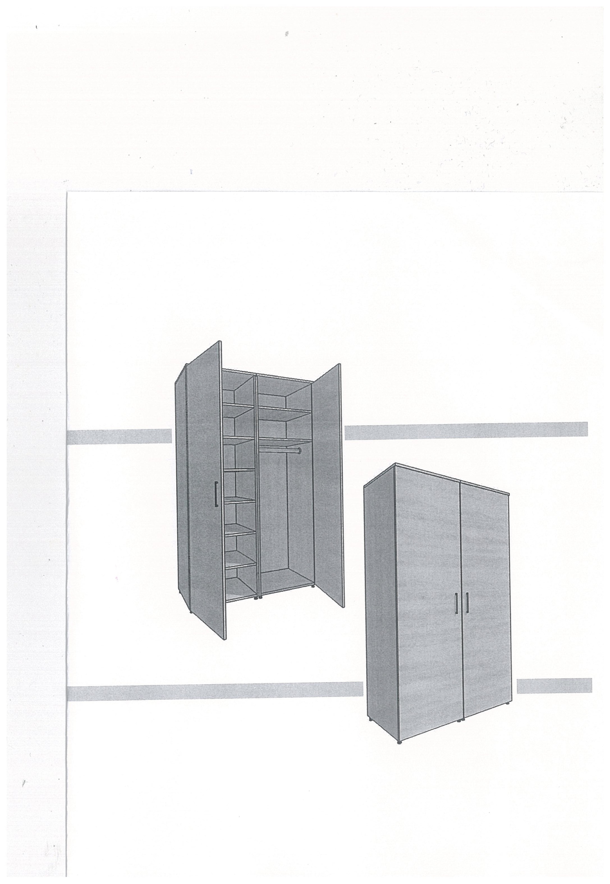

Príloha č.6

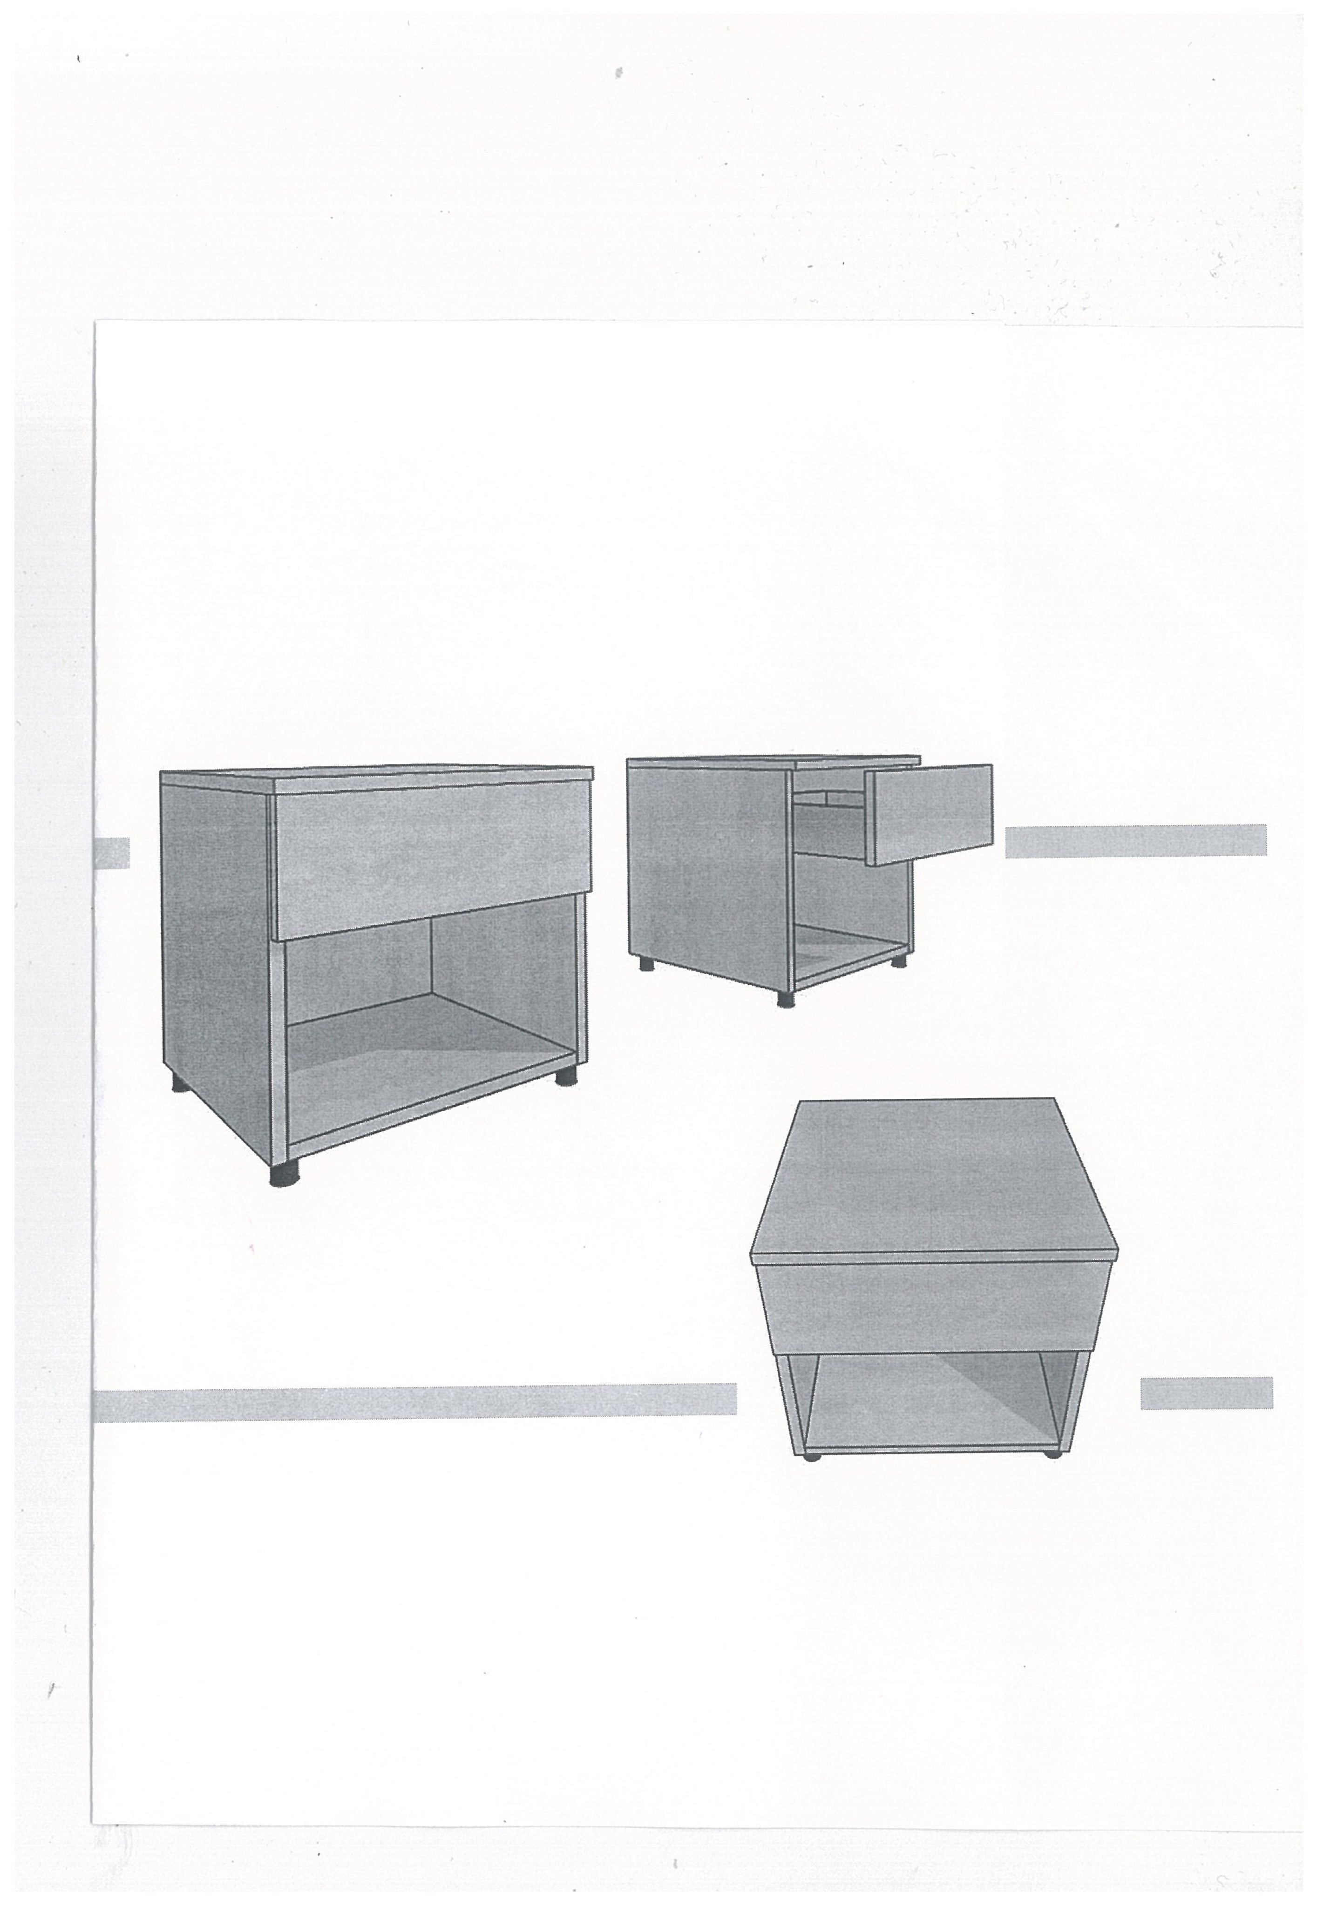

Príloha č.7

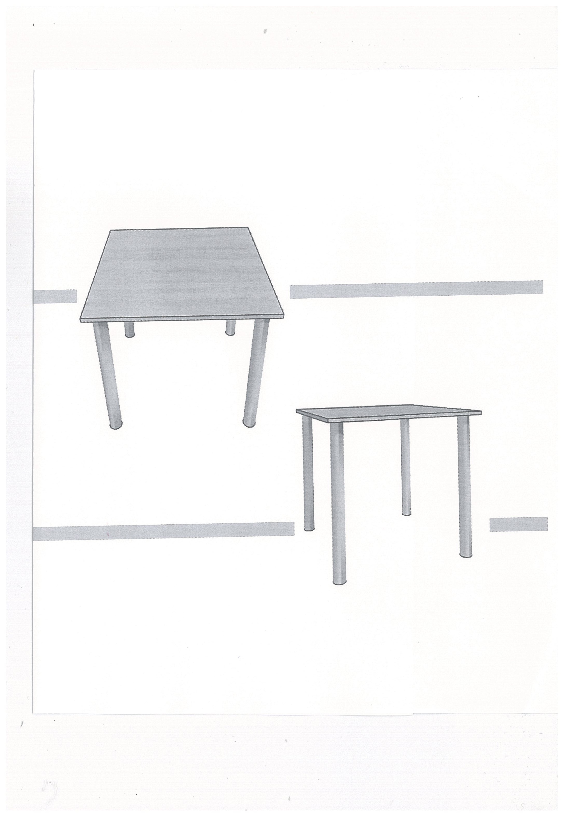

Príloha č.8

